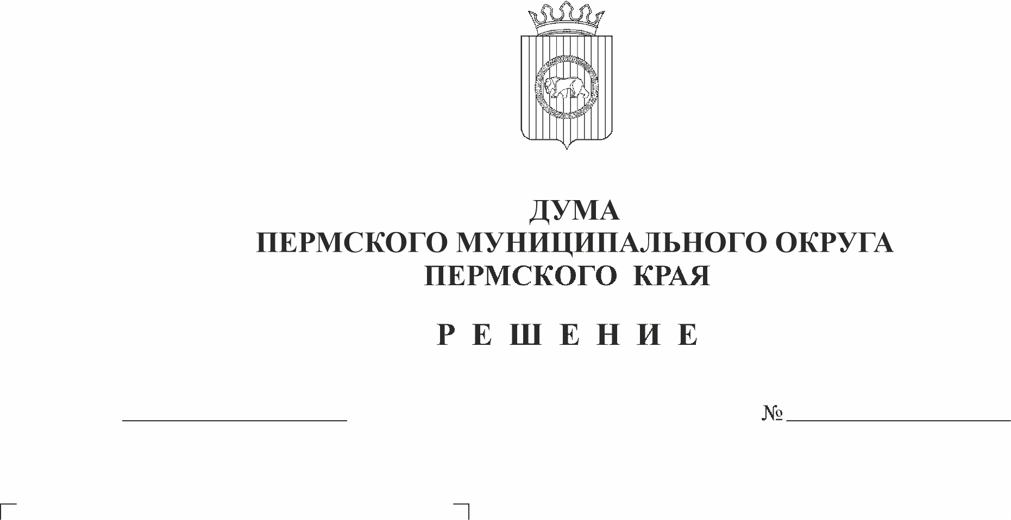
О внесении изменений в Положение о муниципальном жилищном контроле на территории Пермского муниципального округа Пермского края, утвержденное решением Думы Пермского муниципального округа Пермского края
159
27.04.2023
от 26 января 2023 г. № 103

В соответствии с пунктом 6 части 1 статьи 16 и статьей 17.1 Федерального закона от 06 октября 2003 г. № 131-ФЗ «Об общих принципах организации местного самоуправления в Российской Федерации», частью 9, пунктом 3 части 10 статьи 23 Федерального закона от 31 июля 2020 г. № 248-ФЗ «О государственном контроле (надзоре) и муниципальном контроле в Российской Федерации», пунктом 7 части 1 статьи 5, статьей 8, пунктом 1 части 2 статьи 25, пунктом 24 части 1 статьи 33 Устава Пермского муниципального округа Пермского края
Дума Пермского муниципального округа Пермского края РЕШАЕТ:
1. Внести в Положение о муниципальном жилищном контроле на территории Пермского муниципального округа Пермского края, утвержденное решением Думы Пермского муниципального округа Пермского края от 26 января 2023 г. № 103 следующие изменения:
1.1. подпункт 2.13.1 пункта 2.13 раздела 2 изложить в следующей редакции:
«трехкратный и более рост количества обращений за единицу времени (месяц, квартал) в сравнении с предшествующим аналогичным периодом и (или) с аналогичным периодом предшествующего календарного года, поступивших в адрес Органа контроля от граждан (поступивших способом, позволяющим установить личность обратившегося гражданина) или организаций, являющихся собственниками или пользователями помещений в многоквартирном доме, в котором есть жилые помещения муниципального жилищного фонда, информации от органов государственной власти, органов местного самоуправления, из средств массовой информации, информационно-телекоммуникационной сети Интернет, государственных информационных систем о фактах нарушений контролируемыми лицами обязательных требований;»;
1.2. подпункт 2.13.2 пункта 2.13 раздела 2 изложить в следующей редакции:
«поступление в орган муниципального жилищного контроля в течение трех месяцев подряд двух и более протоколов общего собрания собственников помещений в многоквартирном доме, в котором есть жилые помещения муниципального жилищного фонда, содержащих решения по аналогичным вопросам повестки дня.».
2. Опубликовать (обнародовать) настоящее решение в бюллетене муниципального образования «Пермский муниципальный округ» и разместить на официальном сайте Пермского муниципального округа в информационно-телекоммуникационной сети Интернет (www.permraion.ru).
3. Настоящее решение вступает в силу со дня его официального опубликования (обнародования).

Председатель Думы
Пермского муниципального округа Д.В. Гордиенко

Глава муниципального округа -
глава администрации Пермского
муниципального округа В.Ю. Цветов

